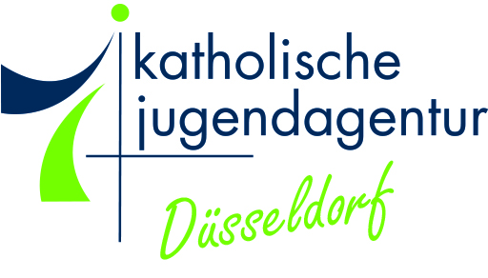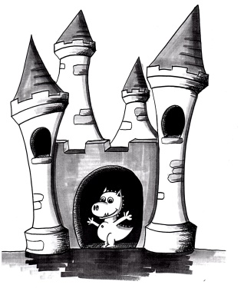
OGS Burg Hackenbroich
Konzept Kummerkasten
Seit Januar 2020 arbeiten wir mit dem „Konzept Kummerkasten.“ Für die Kinder haben wir einen Briefkasten aufgehängt, in dem die Briefe der Kinder eingeworfen werden können, die sich auf diesem Weg Hilfe, Trost, Rat und Unterstützung holen möchten. Oder auch manchmal nur eine Möglichkeit - oder ein Ventil - suchen, ihre Belange, Bedürfnisse und Probleme zu artikulieren oder das Bedürfnis haben, sich selber darstellen zu können.
So funktioniert der Kummerkasten:
– der Kummerkasten hängt, in einer kindgerechten Höhe, direkt neben der Eingangstüre zur OGS, durch die die Kinder von der Schule aus jeden Tag in die OGS kommen – die Beschriftung lautet: „Kummerkasten“ – er wird jeden Mittwoch offiziell gelehrt (d.h. mindestens, besonders bei Bedarf auch öfter)
– eine weibliche und ein männlicher Mitarbeiter sind jeweils fest für die Bearbeitung der eingegangenen Nachrichten zuständig und können auch als „Kummerhelfer“ bezeichnet werden, diese gehen dann mit den Kindern ins Gespräch
– es gibt Vordrucke, welche von den Kindern benutzt werden können: darauf kann der Name des Kindes eingetragen werden (aber nicht zwingend), einige Spalten für die Art des Problems, oder des Belanges und (optional) zwei Felder, auf denen man jeweils ankreuzen kann, welcher Mitarbeiter sich der Sache annehmen soll. Die Vordrucke liegen in jeder Gruppe für die Kinder aus.
– es steht aber auch jedem frei, sich selber einen Zettel oder ein Blatt nach eigenem Ermessen zu „basteln“ (oder zu gestalten); dies kann auch einfach nur ein Bild sein, oder Wörter und Bilder kombiniert – es besteht auch die Möglichkeit, eine andere Person anzugeben, von der man sich Rat oder Beistand wünscht

